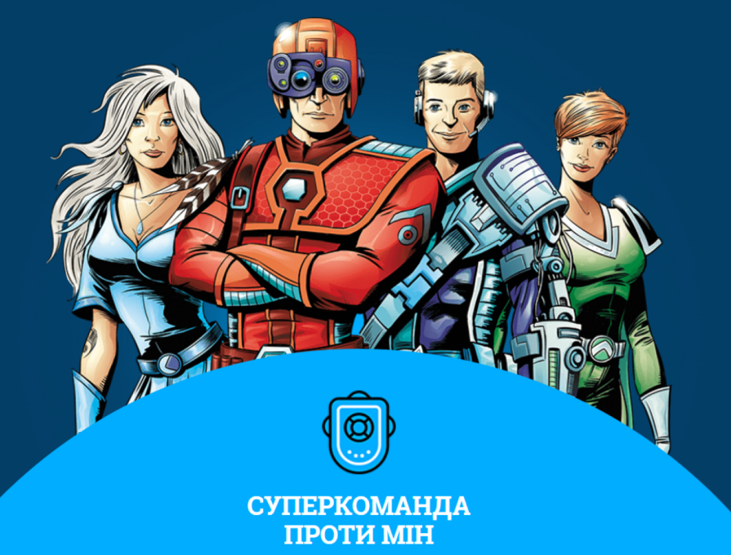

**Проект "Суперкоманда проти мін"**

**ЮНІСЕФ спільно з МОН та ДСНС України створив окремий сайт для дітей**[**«Суперкоманда проти мін»**](https://inforce.team/ua/)**. На цьому сайті діти мають змогу в ігровій формі дізнатися, які є міни, де вони можуть бути, як поводитися безпечно, виявивши підозрілий предмет.**

**Зокрема, сайт містить комікс, який можна переглянути онлайн або**[**завантажити у pdf-форматі**](https://inforce.team/ua/pdf/inforce_team.pdf)**.**

**У формі мультсеріалу історію про Суперкоманду можна переглянути**[**на YouTube.**](https://www.youtube.com/playlist?list=PLJ2-31j4oXT7ss4AJeQtL96b2vnlKRsAm)